附件4：候車亭張貼位置

街道家具候車亭1：
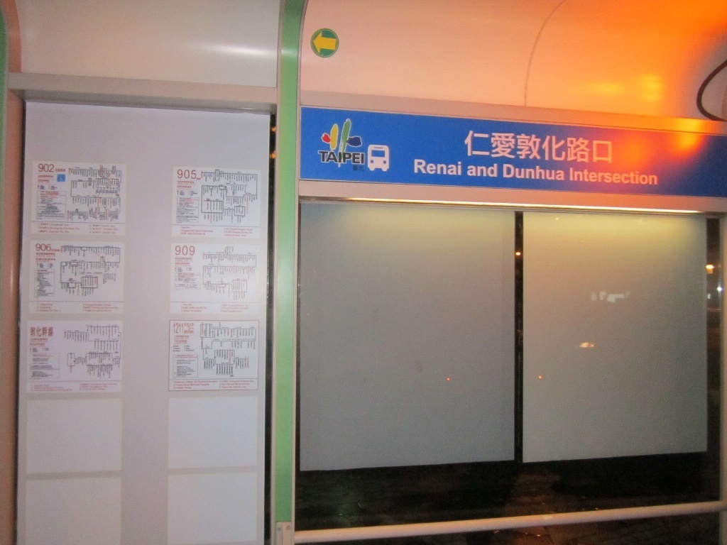
第1位置
由左往右、往下張貼於路線圖空白處
第2位置
依序往下張貼
公告
………
公告
………

街道家具候車亭2：
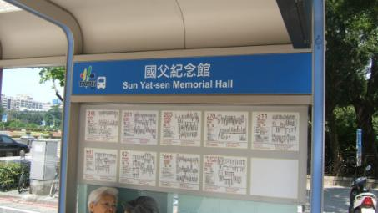
第2位置
張貼於站名牌最外側
第1位置
由左往右、往下張貼於路線圖空白處

公告
………
公告
………

制式候車亭：
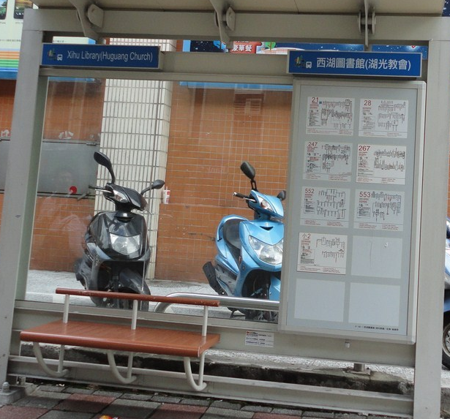

第2位置
依序往下張貼

第1位置
由左往右、往下張貼於路線圖空白處

公告
……
公告
……

